学生端
- 登陆智联校园账号，如无账号需手机验证注册
- 完善学生简历
（1）个人信息：必填
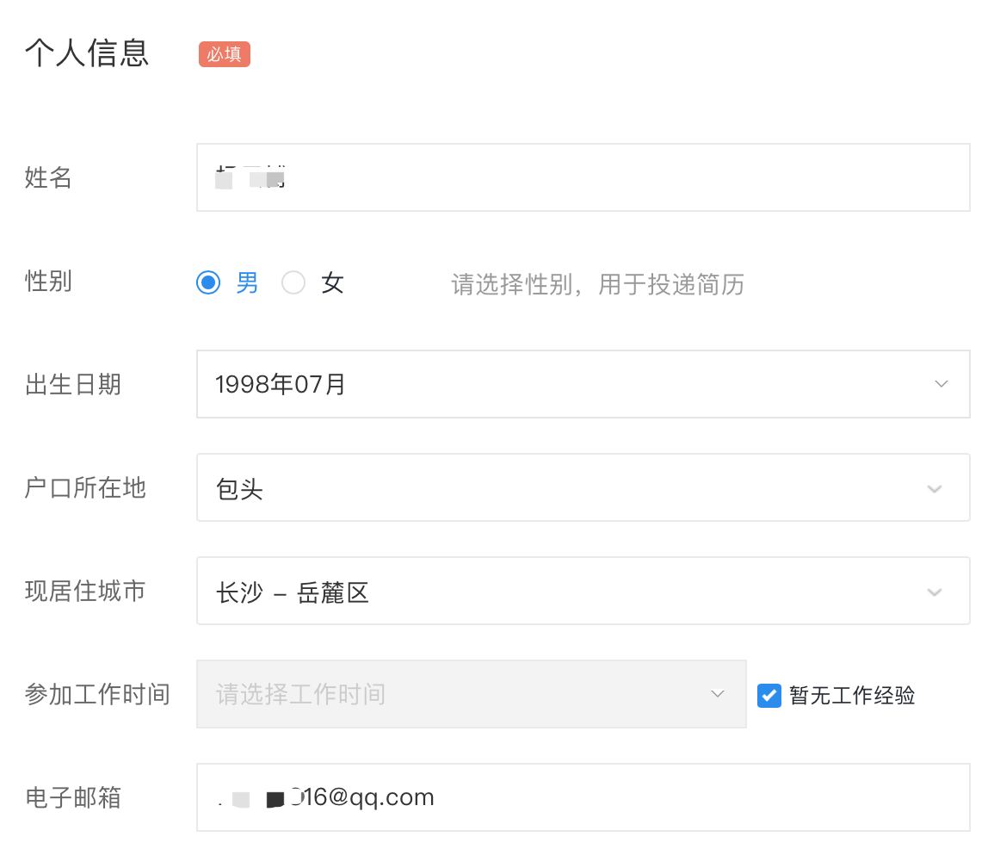
（2）教育经历：必填
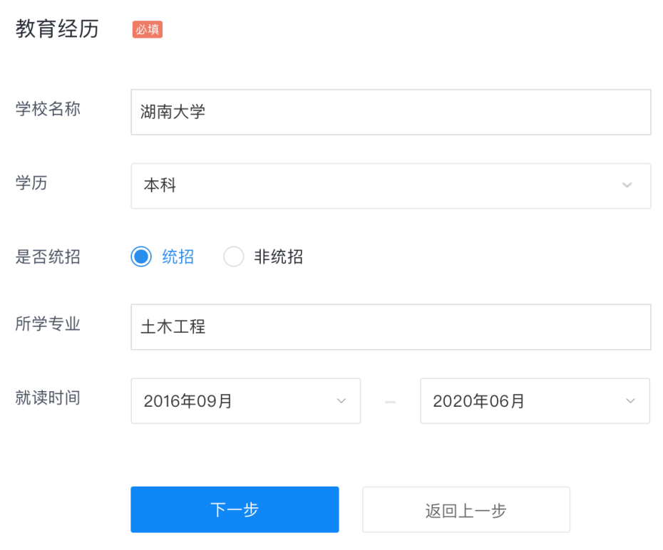
（3）工作经历：必填
无实习经验示例：
有实习经历示例（建议完善）：
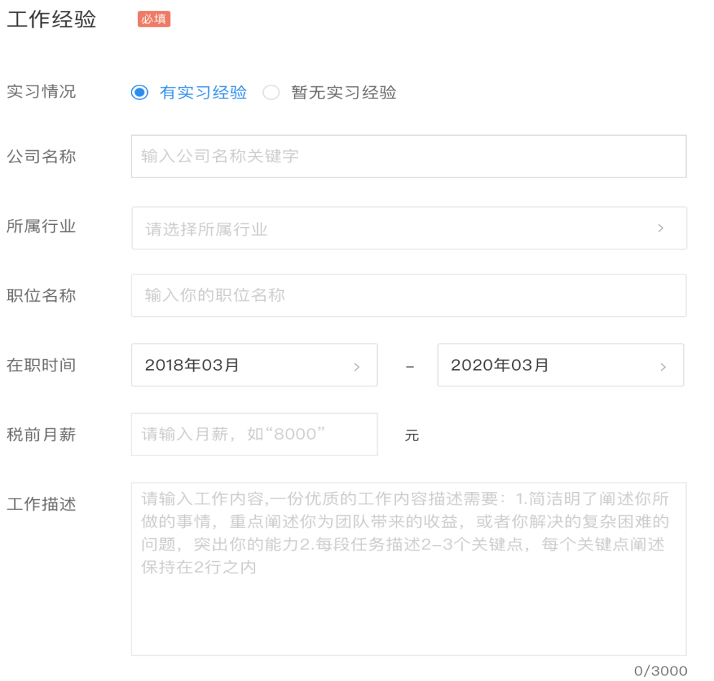
（4）求职意向：必填
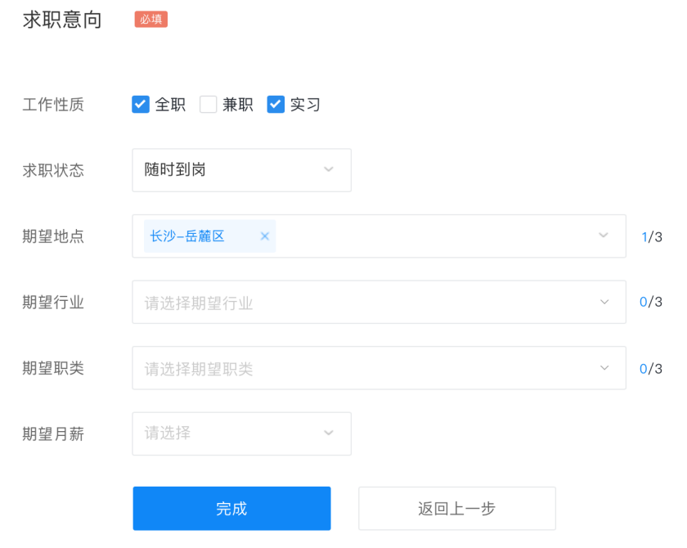
- 报名参加双选会
- 智联主页点击校园招聘
（2）进入校园招聘页面点击双选会
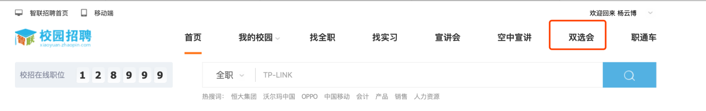
（3）搜索所在学校点击报名
